המכון לחקר הכשל®

חוות דעת הנדסית
Engineering Report

מס' בדיקה: C2604531
תאריך : 28.04.26
דו"ח זה כולל 4 עמודים
מתוכם, 2 עמודי תמונות

נושא: בחינת נזק בשלדת רכין נגרר/עביד עיאש
פריט : קורות שלדה  מערכת : נגרר רכין  יצרן ודגם : Haharash HA274K | חומר : פלדה  מהות הבדיקה : חזותית  מס' רישוי : 85226602
תביעה: 2006202600180

מזמין העבודה: מר רמי ברדוגו, מנהל
מחלקת שמאות רכב תביעות
איילון חברה לביטוח בע"מ
אבא הלל 12
רמת גן

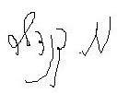

המעבדה ההנדסית המרכזית בע"מ
מקבוצת המכון לחקר הכשל®

התנאות:
- בכל פניה הקשורה בדוח זה יש לציין את מספר הבדיקה
- בדוח זה יש להשתמש אך ורק במלואו.
- אין להעתיק, לשכפל, לצלם או לעשות שימוש כלשהו בדוח זה ללא רשות החברה, פרט לשימוש שבעבורו הוזמן.
- הדוח מתייחס אך ורק למערכת/המכלול הנבדקים.
- הדוח מוגן תחת זכויות יוצרים של הכותב. ההיתר לעשות במסמך שימוש היא למזמין בלבד, או ב"כ. כל גורם אחר, לא מורשה, אשר יעשה שימוש כלשהו במסמך יתבע בכפוף לסעדים המפורטים בחוק.
Format CEL©

DOTFILE-חקר כשל

כללי
- בהמשך לפנייתך ביקרתי מחצר אחסון ציוד שניזוק ברמלה בתאריך 26.4.26 לצורך בחינת שבר בשלדת נגרר רכין מתוצרת החרש אשדוד. בהנחיה של סוכן הביטוח איתרתי את הציוד שחנה בחצר האחסון.

ממצאים
- הציוד שניזוק הינו נגרר רכין מתוצרת החרש אשדוד דגם HA274K מס שלדה 02225 משנת ייצור 2022, מס רישוי 85226602 (תמונות 1.1 עד 1.3).
- המכלול נשוא הבדיקה הינו קורות האורך של הנגרר הכולל, יצול אופני וצמד סרנים עורפיים. לכל קורה פרופיל בצורת האות האנגלית I. הנזקים המתועדים בקורות האורך ממוקמות במקביל לחזית צמיגי הסרן הקדמי מבין השניים העורפיים. להלן בטבלה ריכוז הממצאים:

קורה | גובה פרופיל באזור הנזק | דופן אנכית | פאה תחתונה של הפרופיל | תומך רוחבי | תוואים על השבר
ימין  (תמ' 1.4 עד 1.6) | 35 ס"מ | ללא חריג חזותי | סדקים ציריים באורך כ- 22 ס"מ בחיבור שבין הדופן התחתונה לאנכית | מנותק לאורך תפר ריתוך | -----
שמאל  (תמ' 1.7 עד 1.11) | 35 ס"מ | צמד סדקים קשתיים, אחד קמור ביחס לכיוון הנסיעה והשני קעור, אורך כל אחד מהם כ- 34 ס"מ. | פאה תחתונה מנותקת מגחון הדופן האנכית לאורך כ- 46 ס"מ. | ללא חריג | קשתות אליפטיות המאפיינות סידוק תלוי זמן בהתעייפות
טבלה 1 – ריכוז ממצאים
- אין מובחנים על גבי קורות האורך ובגחונן סימני פגיעה מסוג מכה, חבטה או הלם.

דיון ומסקנות
- סקירת קורות האורך של הנגרר מוצא תופעות של סידוק מפותח בקורה ימין ושבר מלא בקורה שמאל. שיעור הנזקים מלמד כי תהליך סידוק תלוי זמן בהתעייפות התפתח בקורה השמאלית, ובמקביל לאחר מכן גם בקורה הימנית. מוקדי הסידוק סביב אזורי הריתוך של הקורות לחיזוקים. יש בכך לרמז על ליקוי או תקלה הקשורים לאזורים אלו בנגרר.
- למען הסר ספק כאשר קורות שלדה נחבטות על ידי גורם צד ג' או שהנגרר מעורב בתאונת התנגשות, מתבטא הדבר בעיוות ו/או כפיפה של קורות האורך. כאשר אין עוות משום סוג, כמו במקרה הנדון, יש בכך לרמז על ליקוי או קלקול מכני של המכלול.
- מן הממצאים עולה, כי השבר של קורת האורך השמאלית הינו תוצאה של סידוק מוקדם בהתעייפות.

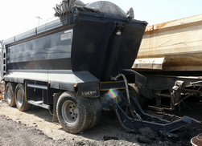

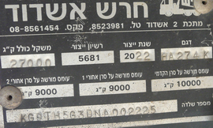
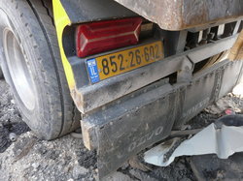

1.1 1.2 1.3

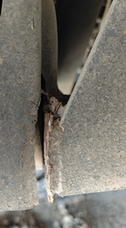
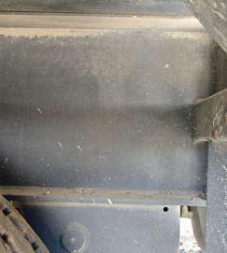
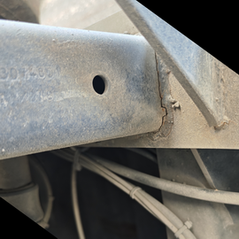

1.4 1.5 1.6

תמונה 1: הנגרר כפי שנבחן באתר האחסון ברמלה.
  - עד 1.3 מראה מלפנים עם לוחית הרישוי ולוחית הזיהוי של הציוד.
  - עד 1.6 קורת אורך ימין. תופעת סידוק עשירה ושברים בחיבור של התומך לקורת הפרופיל עם סדקים בפאה האופקית התחתונה של הפרופיל.

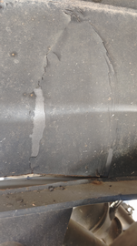
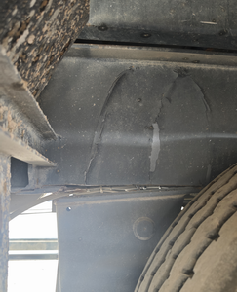
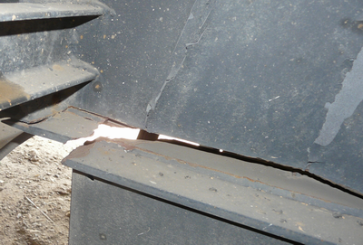

1.7 1.8 1.9

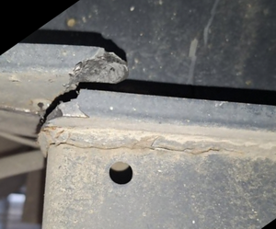
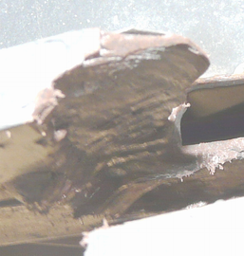

1.10 1.11

תמונה 1: (המשך).
  - עד 1.11 מבטים שונים לעבר שבר גחון פרופיל קורת האורך השמאלית. תופעות שבר המכוסה בתוואים קשתיים של התעייפות מובחנים במוקדים שונים על פני השבר בחזית הקורה (חיצים).

